
Colégio João XXIII

PLANEJAMENTO – FUNDAMENTAL ANOS INICIAIS – SEMANAL

- SÉRIE/ ANO: 4º ANO
- BNCC: HABILIDADES TRABALHADAS NA SEMANA:
- ATIVIDADE DO PORTAL SAS PARA APOIO: QRC livro e livro SAS
ETAPAS DO DIA | DATA:30/03  2ª FEIRA | DATA: 31/03  3ª FEIRA | DATA: 1º/04  4ª FEIRA | DATA: 02/04  5ª FEIRA | DATA: 03/04  6ª FEIRA
DINÂMICA DE REVISÃO E RECURSO | VIDEO ILUSTRATIVO DO LIVRO | VIDEO ILUSTRATIVO DO LIVRO – GÊNIO DAS FINANÇAS | VIDEO ILUSTRATIVO DO LIVRO | FERIADO | FERIADO
1. TRABALHO DE AULA  - COMP CURRICULAR  - CONTEÚDO  - ATIVIDADES  (Livro pág(s), Caderno ou Folha xerocada) | PORTUGUÊS  CAP 2  PÁG 50 ATÉ 53 | GÊNIO DAS FINANÇAS  PÁG 32 ATÉ37 | PORTUGUÊS  CAP 3  PÁG 56 ATÉ 63  QR DAS PÁGS E VIDEO SAS
2. TRABALHO DE AULA  - COMP CURRICULAR  - CONTEÚDO  - ATIVIDADES  (Livro pág(s), Caderno ou Folha xerocada) | PRODUÇÃO TEXTUAL  CONTO  CADERNO | MATEMÁTICA  CAP 2  PÁG 56 ATÉ 63 | CIÊNCIAS  CAP 3  PÁG 38 ATÉ 43
3. TRABALHO DE AULA  - COMP CURRICULAR  - CONTEÚDO  - ATIVIDADES  (Livro pág(s), Caderno ou Folha xerocada)  ou Folha xerocada) |  | HISTÓRIA  CAP 2 PÁGS. 42 ATÉ 45  GEOGRAFIA  CAP 2  PÁG 102 ATÉ 105
4.TRABALHO DE CASA  - COMP CURRICULAR  - ATIVIDADE  (Livro pág(s), Caderno ou Folha Xerocada) | PRODUÇÃO TEXTUAL  CADERNO | LIVRO MATEMÁTICA  PÁG 64 | PORTUGUÊS  CADERNO

Colégio João XXIII

- COMPONENTE CURRICULAR – PRODUÇÃO TEXTUAL
- CONTEÚDO ESTUDADO – CONTO
- ATIVIDADE ( x ) CADERNO ( X) XEROX
- PARA ( X )AULA ( ) CASA
- DATA: 30/03/2026
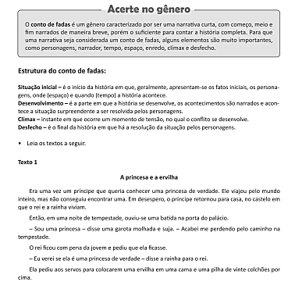
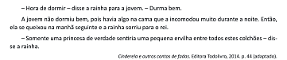

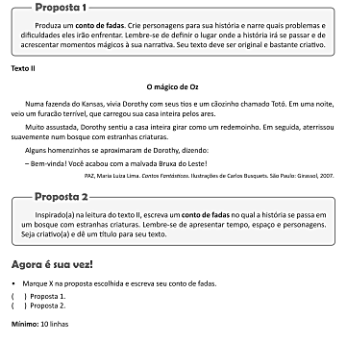

Colégio João XXIII

- COMPONENTE CURRICULAR – PRODUÇÃO TEXTUAL
- CONTEÚDO ESTUDADO – CONTO
- ATIVIDADE ( x ) CADERNO ( ) XEROX
- PARA ( )AULA ( X ) CASA
- DATA: 30/03/2026

Produção Criativa
Escreva um pequeno conto com seu personagem favorito e desenhe uma ilustração:
Título: ______________________________________
Texto:

Desenho:

Colégio João XXIII

- COMPONENTE CURRICULAR – PORTUGUÊS
- CONTEÚDO ESTUDADO – PRONOMES
- ATIVIDADE ( x ) CADERNO ( ) XEROX
- PARA ( )AULA ( X ) CASA
- DATA: 1º/04
1 –Preencha os espaços com os pronomes corretos.

a) Marcelo faz a tarefa de português.
___________________faz a tarefa de português.

b) Mamãe e eu fomos ao shopping.
_______________________fomos ao shopping.

c) Arthur e Marcus jogam vídeo game.
________________________jogam vídeo game.

d) Dinha e Aninha estão felizes.
______________________________estão felizes.

e) Flávio e você conversaram ontem.
__________________________conversaram ontem.

- Agora marque X alternativa com a sequência correta de preenchimento dos
espaços.

( )Ele, Elas, Nós, Eles, Vocês.
( )Nós, Ele, Eles, Elas, Vocês.
( )Ele, Nós, Eles, Elas, Vocês.
( )Eles, Ela, Nós, Ele, Vocês.

